SUBIDA A LA TIÑOSA

BORJA BENEGAS

**Mediante la herramienta Wikiloc, vamos a elegir una ruta llamada “La Tiñosa 2017”, y seguidamente vamos a analizar, el tipo de lenguaje de marcas, sus etiquetas…etc, que utiliza esta herramienta para mostrar sus rutas.**

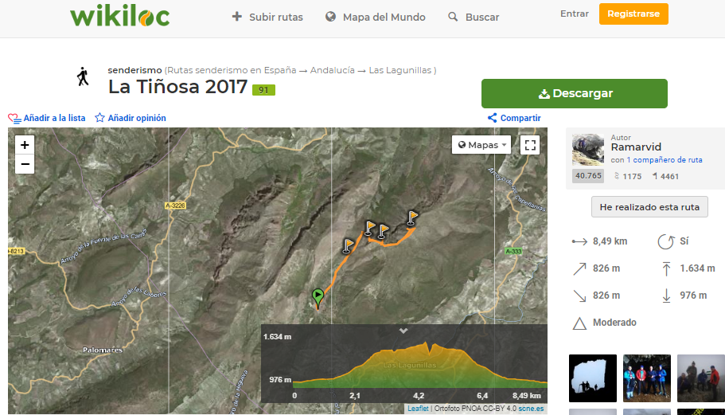

**Nos descargamos el archivo de la ruta, mi caso tipo GPX; procedemos a abrir el archivo descargado con un bloc de notas para ver el contenido.**

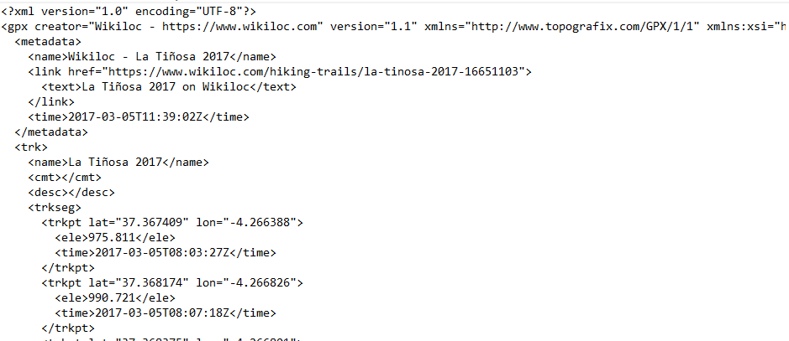

**Básicamente el lenguaje que utiliza es un lenguaje XML, con algunas de la etiquetas características de este lenguaje, como por ejemplo:**

<author> -> indentifica el autor del archivo

<name> -> se utiliza para asignar un nombre a alguna sección… etc.

<time> -> sirve para indicar la hora y día en que fue creado.

<link> -> sirve para indicar un enlace.

**Pero también en la etiqueta “<xml>” encontramos atributos como:**

version =”1.0” -> indica la versión de xml, en este caso el 1.0

encoding =” UTF-8” -> indica la codificación del código, como por ejemplo para que interprete las ñ …etc.